Министерство образования Республики Беларусь

БЕЛОРУССКИЙ НАЦИОНАЛЬНЫЙ ТЕХНИЧЕСКИЙ УНИВЕРСИТЕТ

АРХИТЕКТУРА ОПЕРАЦИОННЫХ СИСТЕМ

Методические указания к лабораторным работам

МИНСК

БНТУ

2023

**СОДЕРЖАНИЕ**

|  |  |
| --- | --- |
| Лабораторная работа № 5. Файловая система FAT ……………………………… | 3 |
|  |  |

*Лабораторная работа № 5*

**ФАЙЛОВАЯ СИСТЕМА FAT**

**Цель работы:** ознакомление со структурой и расположением системной информации и файлов на томе FATxx.

**Изучаемые вопросы:**

1. Структура и расположение системной информации на томе
2. Загрузочная запись BOOT
3. Таблица расположения файлов FAT
4. Корневой директорий ROOT

**Описание хода работы:**

1. Создайте на внешнем накопителе (Flash) логический диск
2. Отформатируйте его под FAT32
3. Все описанные ниже действия выполняйте с этим диском/томом
4. Загрузите программу WinHex 
5. Скопируйте c этого диска первый сектор системных данных – BOOT, FAT, ROOT в отдельные файлы: BOOT.bin, FAT.bin, ROOT.bin соответственно
6. Создайте программу, которая:
   1. Выведет на экран дамп N-го сектора
   2. Выведет на экран расшифрованную таблицу BPB
   3. Определит положение и размер системных данных BOOT, FAT, ROOT и отобразит их на экране
7. Сравните данные, полученные с помощью программы WinHex и разработанной программы.

**Выполнение работы:**

**Создаем на внешнем накопителе логический диск:**

1. Для начала вставьте внешний накопитель (Flash) в usb-порт ПК.
2. Затем откройте окно выполнения программ нажав сочетание клавиш Win+R

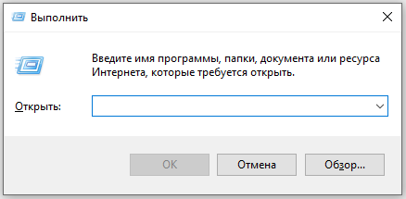

Рис. № 1

В появившемся окне введите команду: **compmgmt.msc и нажмите «ОК»**

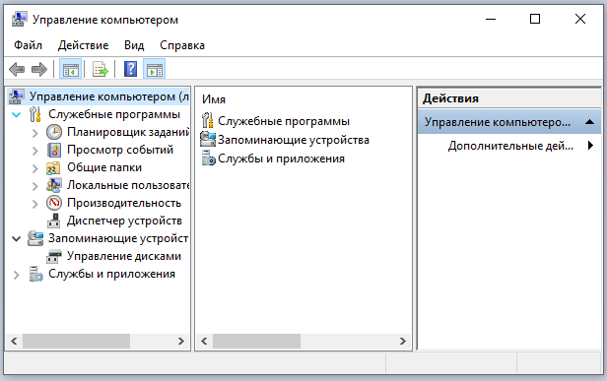

Рис. № 2

1. Затем перейдите в каталог «Управление дисками» выберите ваш внешний накопитель и правой кнопкой мыши откройте диалоговое меню, в котором выберите пункт «Удалить том» и нажмите «Да»

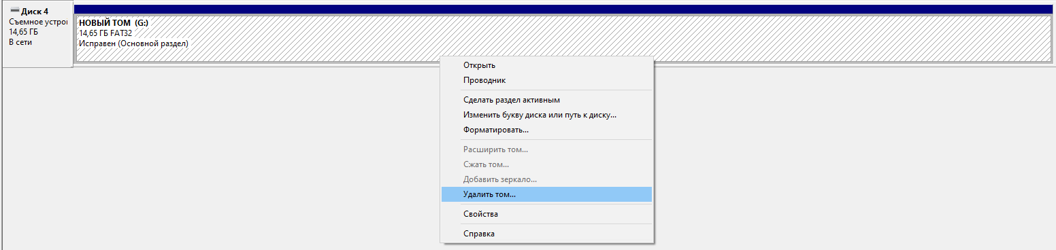

Рис. № 3: Вид главного окна программы WinHex

1. После окончания удаления тома на внешнем накопителе создайте простой том, выбрав соответствующий пункт меню через «Мастер создания простого тома» и форматируем созданный диск

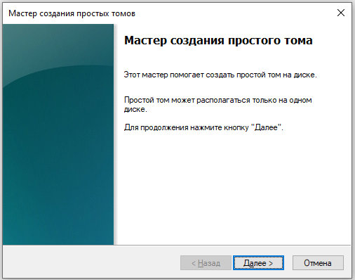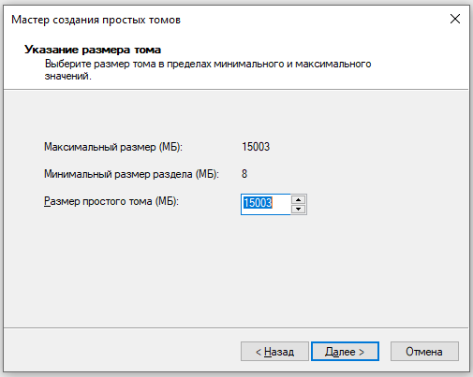

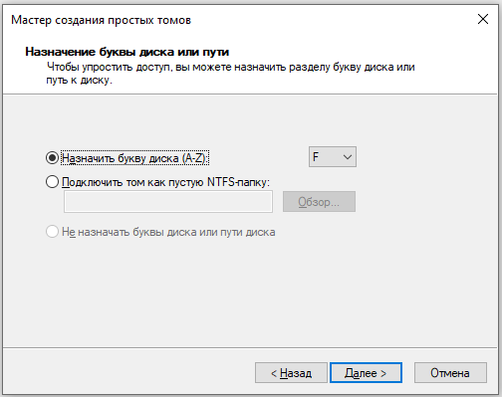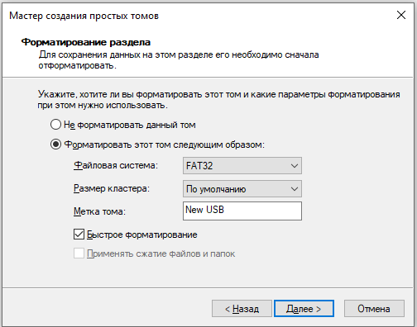

Рис. № 4

Запускаем программу WinHex:

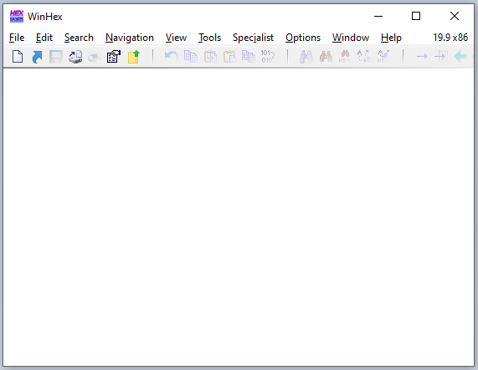

Рис. № 5

1. В меню «Tools» выбираем пункт «Open Disk»

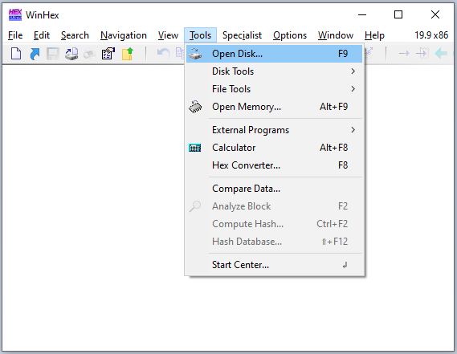

Рис. № 6

1. На рисунке № 7 представлен результат выполнения команды «Open Disk»

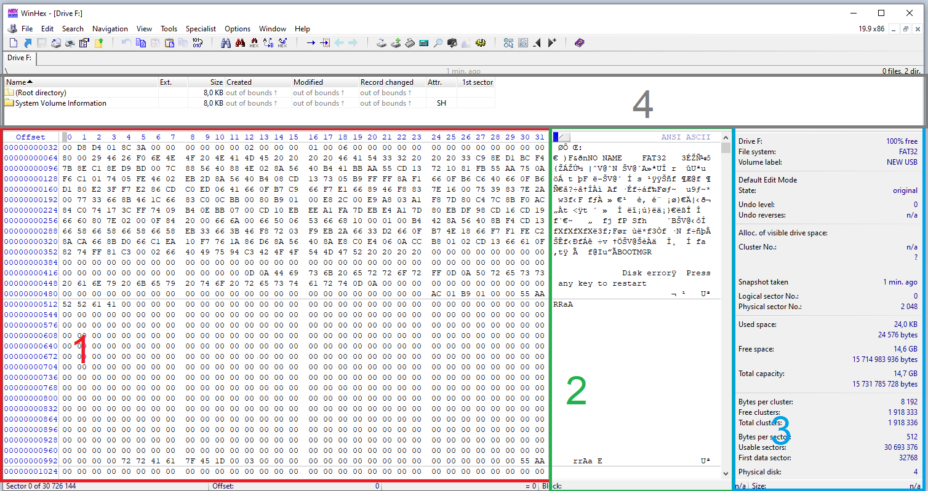

Рис. № 7

Нажмите сочетание клавиш Alt+F12

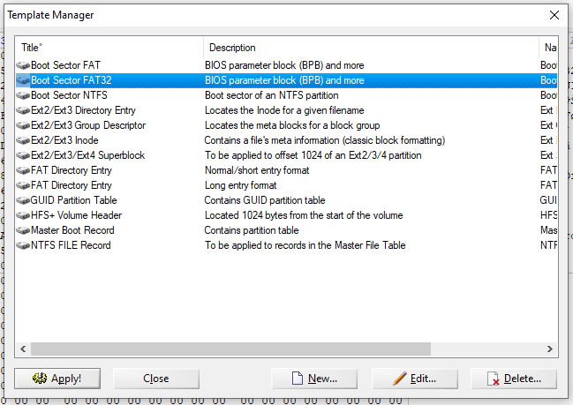

Рис. № 8

1. В появившемся окне будет отображена информация из главных секторов

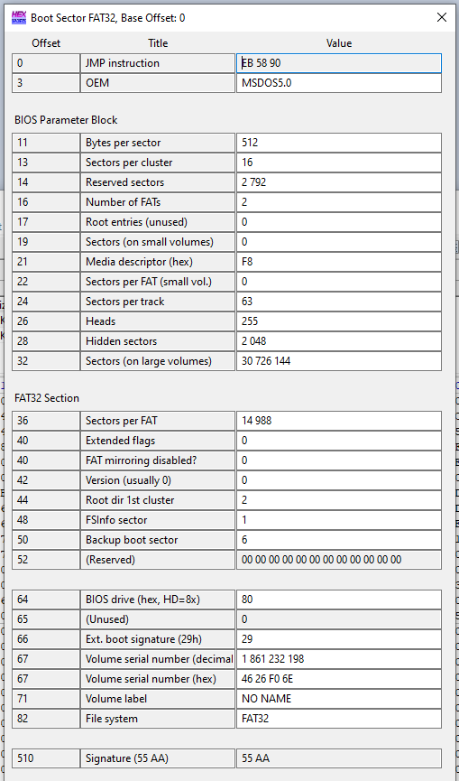

Рис. № 9

1. На рисунке № 10 представлена структура загрузочной записи MBR

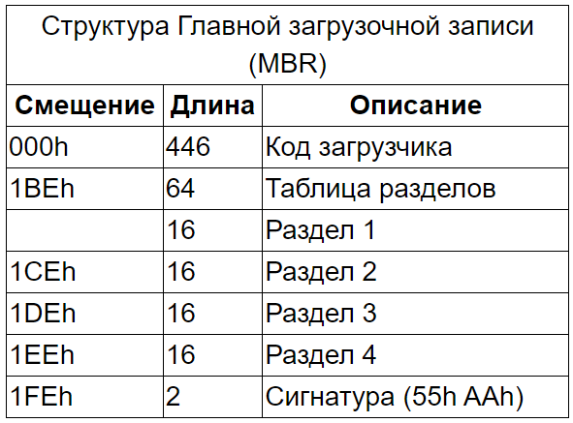

Рис. № 10: Структура загрузочной записи MBR